МИНОБРНАУКИ РОССИИ

Федеральное государственное бюджетное образовательное учреждение высшего образования

НИЖЕГОРОДСКИЙ ГОСУДАРСТВЕННЫЙ ТЕХНИЧЕСКИЙ УНИВЕРСИТЕТ им. Р.Е.АЛЕКСЕЕВА

Институт радиоэлектроники и информационных технологий

Кафедра «Вычислительные системы и технологии»

Отчет по лабораторной работе №3

по дисциплине

Базы данных

РУКОВОДИТЕЛЬ:

Мисевич П.В.

СТУДЕНТ:

Малинок С.М.

гр. 21-ПО

Работа защищена « »

С оценкой

Нижний Новгород 2024

Задание:

Изучить ADO.NET используя Visual Studio Express 2012 и SQL management studio

Ход выполнения работы:

Подключение и отключение:

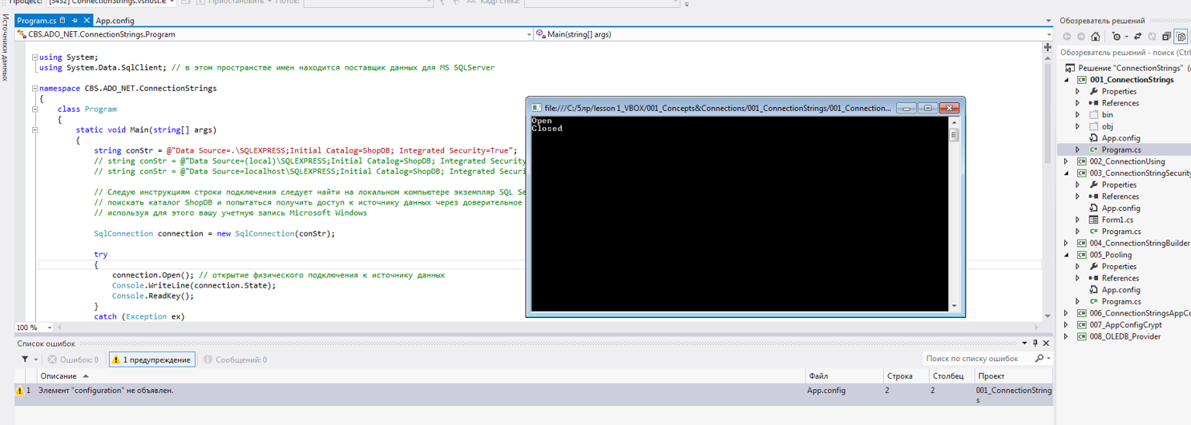 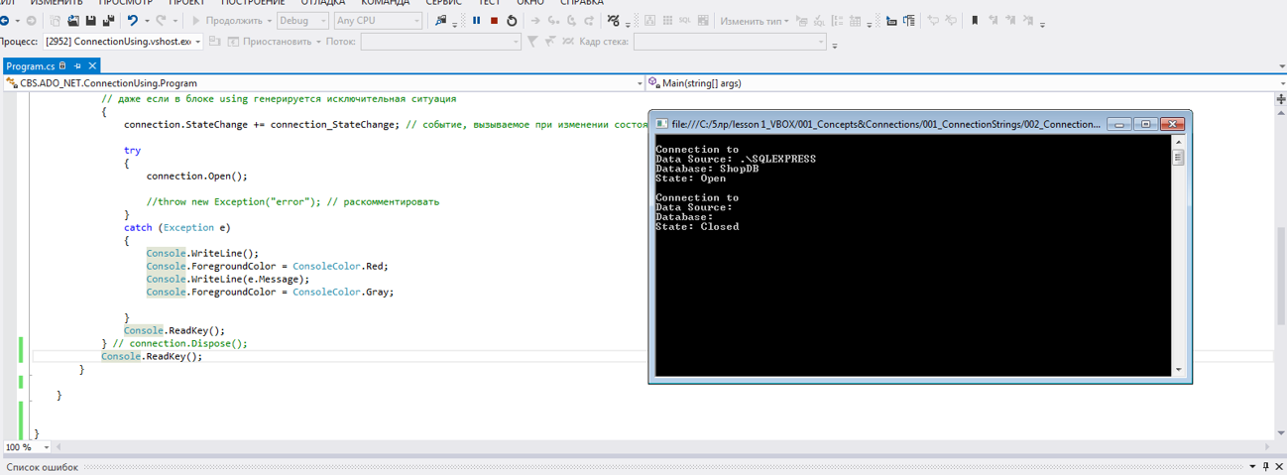

Создание базы данный EvelDB и вход пользователя EvelUser:

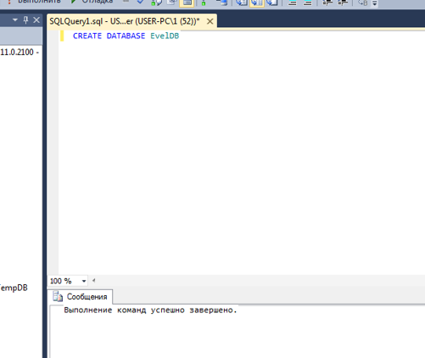 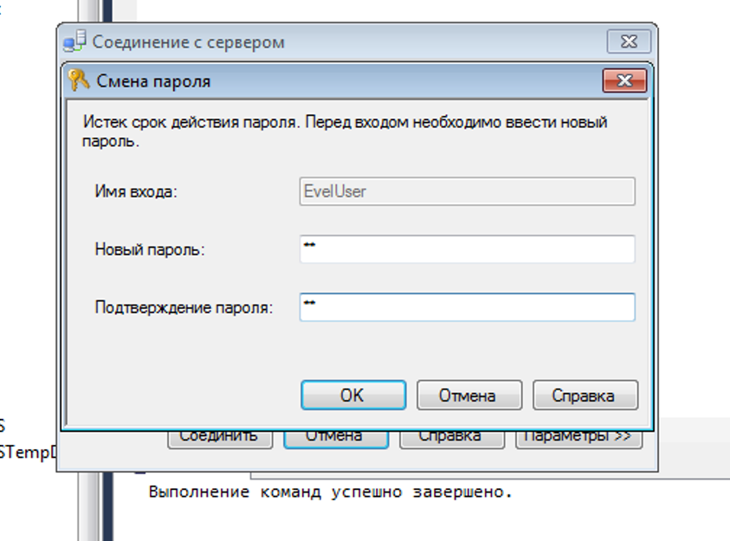 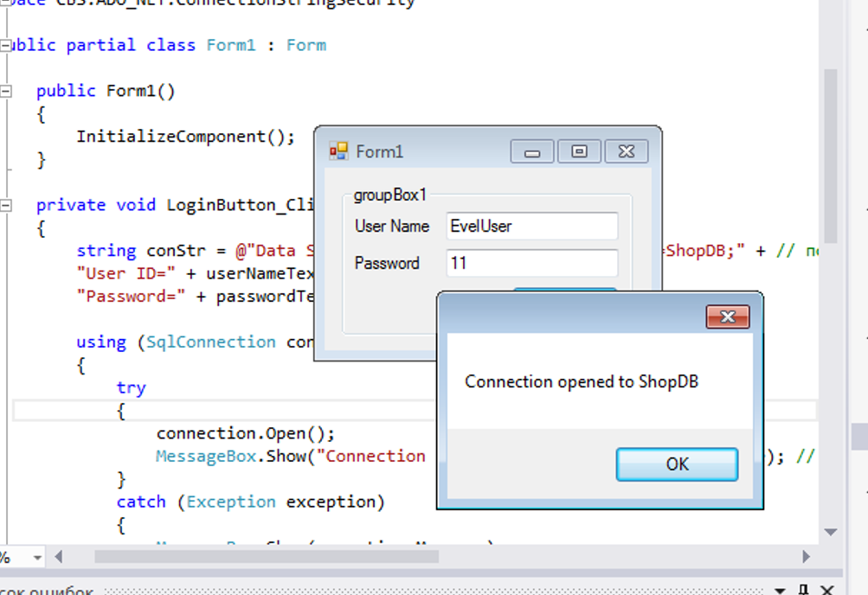 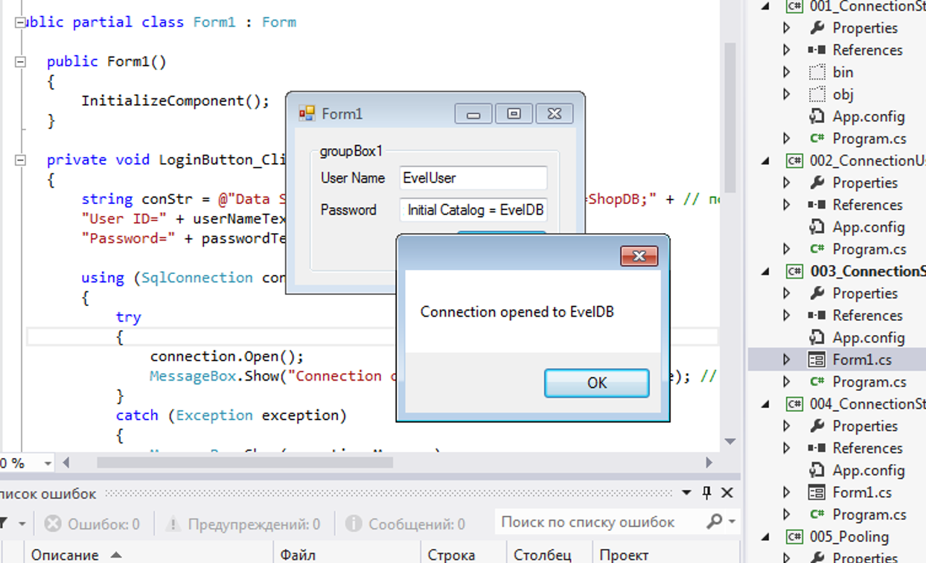

Попытка подключение в другой базе данных:

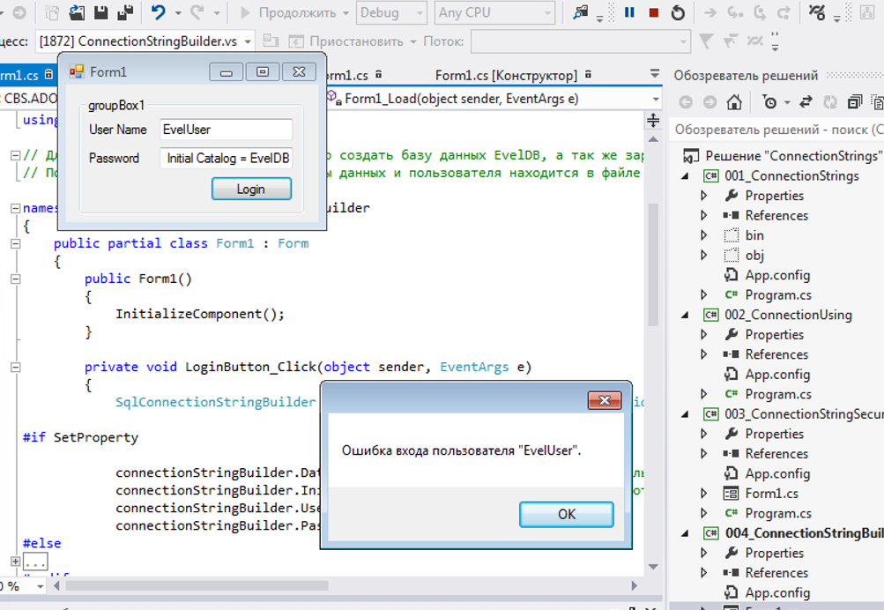 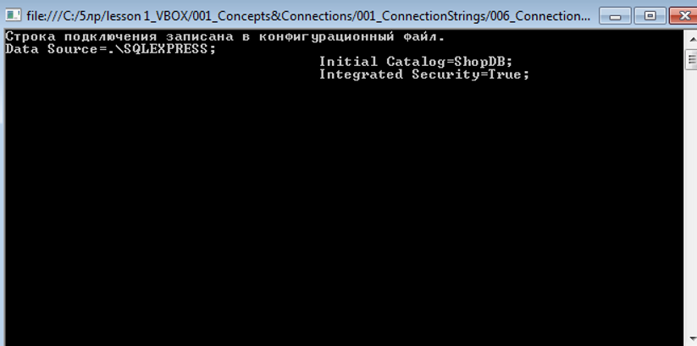

Секция защищена: 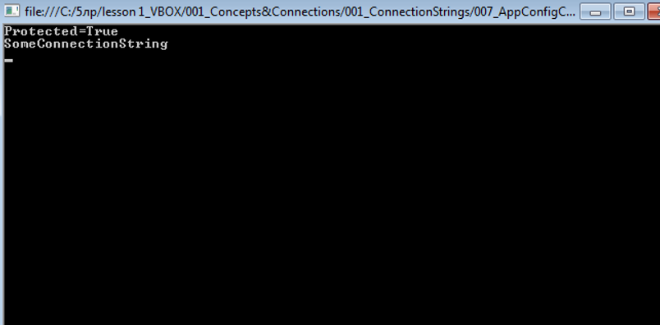 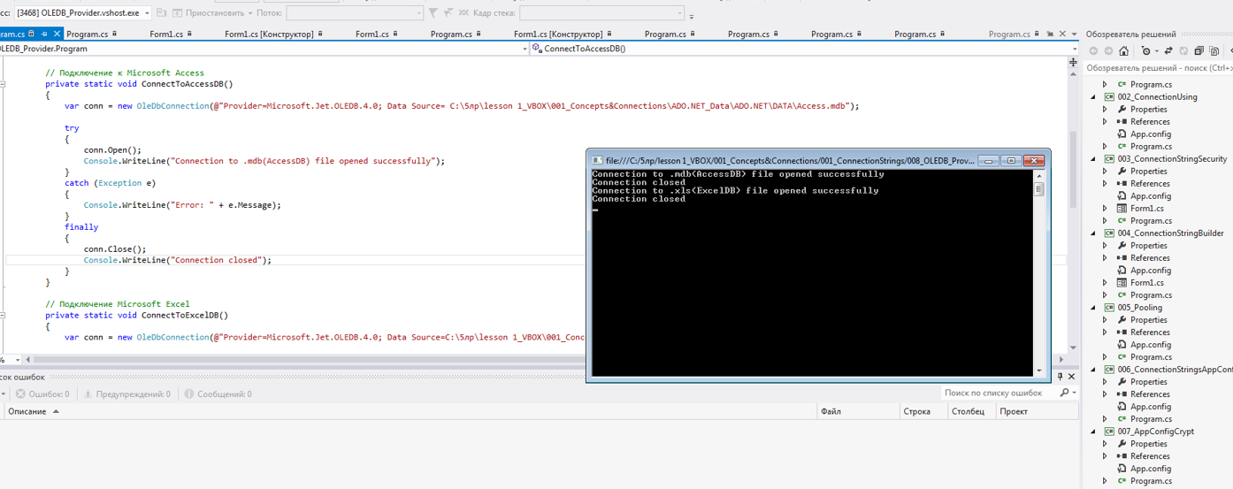

Вывод:

В ходе выполнения лабораторной работы был изучен процесс взаимодействия с ADO.NET, создание пользователей и работа с ними.